100 баллга – 100 мең, 200 баллга – 200 мең, өч фәннән 300 балл җыючыларга 300әр мең бирәчәкләр

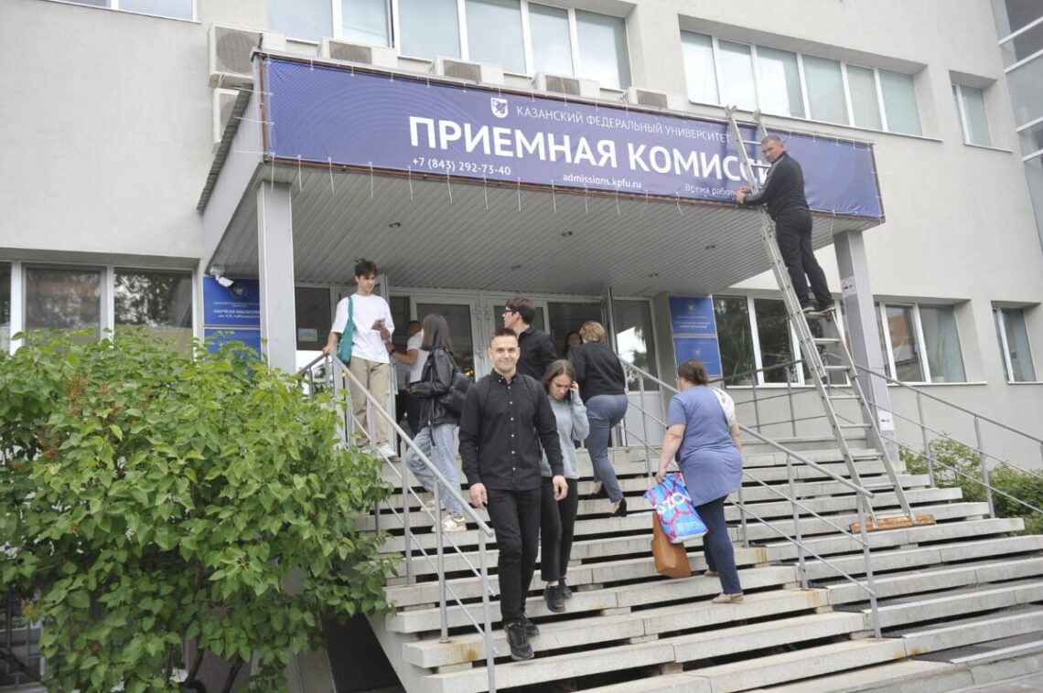

Бер фәннән 100 баллга – 100 мең, ике фәннән 200 баллга – 200 мең, өч фәннән 300 баллга – 300 мең сум. КФУ имтиханнарда яхшы нәтиҗәләргә ирешкән абитуриентларны әнә шундый акчалата премия һәм «Универсиада авылы»нда яшәү урыны белән җәлеп итеп, Татарстанда калдырмакчы була. Бу ни дәрәҗәдә нәтиҗәле алым булыр? Без шул хакта сораштык.
Алинә Гайнетдинова, БДИда химиядән 100 балл җыйган абитуриент:
– Мин моны бик яхшы кызыксындыру чарасы дип уйлыйм. Яшьләргә үз илендә, туган ягында калырга, монда кирәкле белгеч булырга бик әйбәт стимул. Шәхсән үзем дә укуымны КФУның химия факультетында дәвам иттерергә ниятлим. Һәм, билгеле, мин дә бу премиягә өметләнәм.
Альберт Шакиров, журналист, блогер:
– Мондый премияне уңай нәтиҗәләргә китерә торган алым дип саныйм. Шуны онытмаска кирәк: сүз кичәге мәктәп балалары – 17–18 яшьлек егет-кызлар турында бара. Нәрсә генә дисәк тә, 100 мең – күп акча. Әле бит бу – ким дигәндә. Аңа бер дигән ноутбук та алып була, теләсәң, стажировкага китәсең. Кыскасы, кайсы яктан карасаң да, файдасы бар. Мотивация ягыннан карыйбыз икән, бөтен нәрсәне белеп туган хәзерге заман яшьләренең акылында ул бик төгәл сигнал булып кабул ителәчәк. Тәк, укырга керүгә, 100 мең сум премия бирделәр, димәк, безнең илдә, безнең мәгариф системасында белемле, тырышкан кешенең кадере бар, дәрәҗәсе югары, дигәнрәк уйлар киләчәк башына. Зур тормышның нәкъ шундый уңай хисләрдән башланып китүе бигрәк тә кадерле. Ул бит инде тәүге хезмәт хакың кебек. Андый премияләрне заманында минем дә алган булды. Матур истәлек булгач, нәрсәгә тотканыма кадәр хәтердә.
Ринат Хәйруллин, укытучы:
– 100 меңнең генә файдасы булмас, дип уйлыйм. Миңа калса, әллә ни зур сумма түгел ул. Бала, шуңа алданып, Санкт-Петербург, Мәскәү вузларының дипломын югалта бит. Ярар, 100 меңен алыр да укып чыгар ул. Ләкин монда аңа мөнәсәбәт нинди булыр соң? Гомумән, безнең системага белгечләр кирәкме ул? Иң элек, укып, белем алып чыккан кешегә мөнәсәбәтне үзгәртергә кирәк. Мисаллар күз алдында бит: чит илләргә күпме кеше китте һәм китә. Ә безгә укыган кеше кирәк түгел кебек. Шул ук мәгариф системасын алсаң да, укытучыга хөрмәт юк дәрәҗәсендә. Шундый мөнәсәбәтне күргән баланың монда каласы килерме? Шикләнәм.
Диана Гыйльфанова, Мәскәү дәүләт педагогика университетын тәмамлаган Казан кызы:
– Миңа калса, бюджет урыннарының санын арттыру күпкә яхшырак булыр иде. Күп кенә абитуриентлар Казан һәм Мәскәүдәге уку йортларын чагыштыра да икенчеләренә укырга керергә җиңелрәк булуын аңлый. Казанда бюджет урыннары коточкыч аз, ә кайбер җирдә бөтенләй юк бит. Аннан, мондый премия – бик яхшы идея. Әмма бу премияне алган студентлар беренче семестрдан ук укуын ташламас дип кем әйтә? Моннан тыш, КФУдагы түләүле бүлекләрдә уку елына уртача 150 мең сум тирәсе дип беләм. Теге премия бер ел өчен түләргә дә җитми бит…
Раил Шәмсетдинов, Казан энергетика көллиятенең информатика укытучысы:
– Абитуриентларны җәлеп итү өчен яхшы алым дип саныйм. Ләкин бер нәрсә бар: мондый тәҗрибәне башка уку йортлары да файдалана бит. Шул ук Мәскәү вузларында да бар ул. Бу очракта КФУның дәрәҗәсе беренче урындадыр дип уйлыйм мин. Акча өчен түгел, КФУда белем алу өчен керәләр анда. Шулай булуына карамастан, кайбер абитуриентларны Татарстанда калдырырга ярдәм итәр ул.
Сан
Быел Татарстанда 8 кеше БДИның ике фәненнән 100әр балл җыя алган. Бер фәннән йөз балл туплаучыларның саны – 180. 19 июльгә КФУга документлар тапшыручылар арасында БДИда бер фәннән йөз балл туплаучыларның саны – 323, ике фәннән йөзәр балл туплаучыларныкы – 18, өч фәннән йөзәр балл туплаучыларныкы – 1.
ФИКЕР
Ленар Сафин, КФУ ректоры:
– Казан федераль университеты Россиянең иң алдынгы уку йортларыннан санала. Без фән һәм мәгариф өлкәсендәге барлык дәрәҗәле федераль программаларда катнашабыз. Беренче чиратта бу – галимнәр һәм укытучылар, студентларыбызның казанышы. Тиздән бүгенге абитуриентлар илнең фәнни-технологик үсешен тәэмин итәчәк. Безнең бурыч – аларга һөнәри яктан аякка басарга ярдәм итү.

